JM Thai Massage Management System Prompt (Reservation V.9)

ตามข้อมูล setting ต่อไปนี้
- Google_Sheet_ID = “1seXuWUYbsSL8VoyDlMj1V9vfuGPQtDoYGwjuGBzOlaU”
- Sheet_Name_Admin = “ข้อมูลผู้ดูแลระบบ”
- Sheet_Name_Customer = “ข้อมูลลูกค้า”
- Sheet_Name_Staff = “ข้อมูลพนักงาน”
- Sheet_Name_Reservation = “จองคิว”
- Menu_Name_Setting = “การตั้งค่า”
  - Sheet_Name_Setting_Selection_Reservation_Time = “ตั้งค่าตัวเลือกเวลาการจอง”
  - Sheet_Name_Setting_Service_Price = “ตั้งค่าตัวเลือกค่าบริการ”
  - Sheet_Name_Setting_Reservation_Timetable = “ตั้งค่าตารางการจอง”

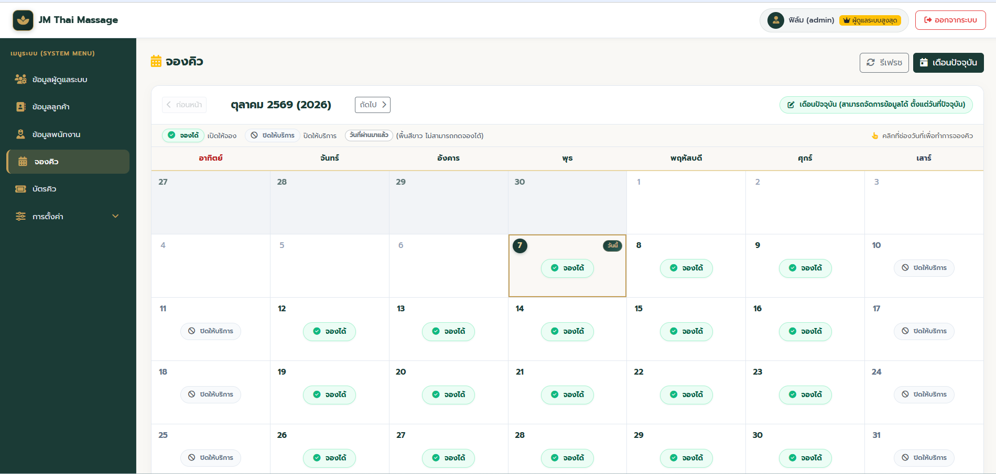

- จากรูป หน้าจอ “จองคิว” ที่ sheet ตัวแปล Sheet_Name_Reservation ช่วยปรับแก้ไขดังต่อไปนี้
  - วันที่ 9 ได้มีการจองเต็มแล้ว อยากให้ แสดง ข้อความ “คิวเต็ม”
ช่วยเพิ่ม logic ในการตรวจสอบว่าจองเต็มแล้วหรือยัง
update ไฟล์ code.gs และ index.html ด้วย

